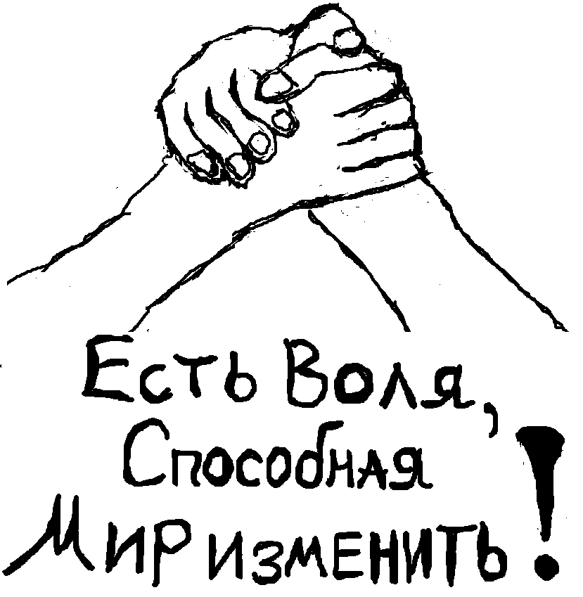

Запеть!!!!

Я вбиваю в листок слово за словом.
Моё сердце пылает огнём.
Вы увидите власть в гнилых помидорах,
Вы поймёте - не так мы живём.

Чувства рвутся наружу, переполнив меня.
Не хочу и не буду молчать.
Скалят зубы стихи, посмотри на себя,
Ты ведь тоже умеешь рычать!

Посмотри, это страх прилипает к тебе.
Ты боишься свободы, дурак.
Ты бы мог изменить мир, в котором живёшь.
Человек, ты сам себе враг.

Знаю я не легко против ветра идти,
Но мы сможем его одолеть.
Знаю трудно молчащую глотку открыть,
Но ты тоже сумеешь запеть!

Ты гайка

Ты гайка в системе обычных вещей,
Завинченная в безысходность.
Как много на свете подобных людей,
И в этом главная подлость.

Ваш мир одномерен как плоский экран.
Все мысли и чувства оттуда.
Поэзии нет в плоских сердцах.
Откуда ей взяться? откуда?

Ты гайка в системе обыденных дней,
Похожи здесь юность и старость.
Тут разница лишь в смене ролей –
Душе ничего не осталось.

Ваш мир убивает людей, как маньяк.
Теперь и ты его блюдо.
Ведь был когда-то живой человек,
Увы, для него лишь валюта.
Смысл жизни

Люди толпами идут по дороге по известной,
Барахло своё везут.
Им совсем не интересно
Для чего они идут,
Для чего имеют ноги,
Почему они не видят для себя другой дороги?

Популярность, деньги, слава

Популярность, деньги, слава -
Три твоих большие цели.
Ради этого всю жизнь
Ты работал на панели.
Ты хотел сказать одно,
Говоришь уже другое,
Ну а впрочем, всё равно-
Таким нравится любое.

Станешь ты в любую позу,
Выполнишь любой заказ,
Будешь искренне кривляться
Перед миллионом глаз,
А глаза так жадно смотрят
Все на свежее говно,
И с громадным аппетитом
Поглощается оно.

И тебе его не жалко.
Срёшь ты целый божий день,
Целый день на унитазе
Полон свежих ты идей.
И процесс необратимый,
Не остановить его -
Потребитель хочет кушать
Вновь и вновь твоё дерьмо.
Протест продаётся

Звучат твои песни то косо, то криво,
И сам ты давно рекламируешь пиво.
Ты стал частью этой поганой системы,
Хотя всё кричишь: ”Ненавижу я схемы!”

Протест продаётся, протест покупается.
Сломался твой рок, но мой не сломается!

Фальшиво звучат слова твои гордые.
Глядит молодёжь пьяными мордами.
Их жизнь как твоя как-нибудь впишется,
Ведь в их голосах неизбежное слышится.

Протест продаётся, протест покупается.
Сломался твой рок, но мой не сломается!

А я вспоминал твои старые песни.
Неужто когда-то ты был с нами вместе.
Но нет для меня ни богов, ни кумиров,
И я не ищу для себя командиров!

Протест продаётся, протест покупается.
Твой рок уже мёртв, но мой продолжается!
Потребитель

Я живу, чтобы есть,
А не ем, чтобы жить.
Не привык я ничем
Ради благ дорожить.

Я живу, чтоб потреблять,
Ну разве я не...?

Мой комфорт для меня
Дороже всего.
На других мне плевать,
Люблю себя одного.

Я живу, чтоб потреблять,
Ну разве я не...?

Я такой же как все,
Так что я не больной.
Я здоровый как бык
И доволен собой!

Я живу, чтоб потреблять,
Ну разве я не...?

Пистолет

Поутру ты проснёшься,
А внутри - пистолет.
Ты готов ко всему,
Ведь пощады здесь нет.

Я устал выживать,
Душа голодна.
Я устал глотку драть,
Я хотел бы тепла.

Убивать, чтобы жить,
Ты достал пистолет.
Каждый сам за себя,
Ведь пощады здесь нет.

Я хотел бы добра.
Все мы ищем его,
Но внутри - пистолет.
Пистолет – это зло!

Крыса

Крыса – серая дрянь!
Крысу не любит народ.
Крысу загнали в подвал.
И там эта крыса живёт.
Лишь только ночью ползёт она вверх,
Пытаясь увидеть свет,
Но ночью вы знаете это уж точно
Света практически нет.

И только луна отвечала зверьку
И зверь только с ней говорил
Крыса всем сердцем любила луну,
Как никто другой не любил.
Она становилась на задние лапки
И вверх поднимала морду свою
И странно, быть может коряво, но нежно
Шептала тебя я люблю!

Луна отвечала ей тихим светом
И звала крысу гулять
И каждой ночью снова и снова
Всё повторялось опять.
Но люди, но люди крысу убили,
Раздавили её сапогом.
Они никогда никого не любили,
И не полюбят потом!

Не моё горе

За то, что кто-то не такой,
Ублюдки бьют в лицо ногой.
Прохожий, спрятавший глаза,
Уткнувшись в бога образа,
Бежит отсюда что есть сил.
Прохожий, ты его убил!

Никому не нужные дети

Никому не нужные дети
Подыхают в городе N.
Ни куда им недеться от этих
Серых улиц и каменных стен.
Они ищут, но выхода нету.
Они верят, но бог их забыл.
Умирают их юные души
Возле сытых и тёплых квартир.

Дверь закрыта, никто не откроет,
В окнах свет горит не для них.
К горю вашему не равнодушен
В этом городе только лишь псих.
Клей наркотики пьяная водка
Утешает на время детей,
Только поезд-убийца всё ближе.
Опускается ночь как злодей.

Это - смерть! Новый день повторит всё.
Этот мир любит нас убивать.
Хорошо тем, кто в норах уютных,
Вместо них будут дети страдать!

Кобель или сука?

Ты либо кобель, либо ты сука,
Так говорит тупая наука,
И множит и множит калек
Не верь ей - ты человек!

Настоящий мужик

Как много в этом мире настоящих мужиков,
И каждый записаться в эту армию готов.
И каждый, кто не станет настоящим мужиком,
Тот будет называться сопливым слабаком.

Настоящий мужик бьёт тех, кто слабей.
Настоящий мужик служит тем, кто сильней.
Настоящий мужик любит только себя.
И ему наплевать на меня, на тебя.

Как много в этом мире военных и ментов,
И каждый записаться в эту армию готов.
И кто не будет Родине любимой гимна петь,
Того придётся им с лица Земли стереть.

Настоящий мужик любит рты затыкать.
Настоящий мужик любит руки ломать.
Настоящий мужик любит ставить к стене.
Настоящий мужик, он всегда на Войне.

Девочка с автоматом

Я вижу ненависть в детских глазах,
Лицо девчонки в мутных слезах,
Но твёрдо держит дитя автомат.
Что с тобой будет, ребёнок-солдат?!

Ты выросла в мире, где нету любви.
Тебя окружали одни лишь враги.
Ты видела пытки, ты видела казни,
Такие картины, которых ужасней
Не может придумать война,
Тебя воспитала она!
Жестокость людей научила тебя...

Я вижу ненависть в детских глазах,
Лицо девчонки в мутных слезах,
Но твёрдо держит дитя автомат.
Что с тобой будет, ребёнок-солдат?!
Боль

Поднималась заря, и первый солнца луч
Проникал сквозь дым военных туч.
Но его уже никто не видел тогда –
Каждый шёл убивать своего врага!

По плачущей земле ступал солдат,
А навстречу ему шёл его же брат.
Злость и ненависть, фашизм в сердцах людей!
Президент дал приказ убивать людей!

Горы трупов, руины, адский огонь!
Бьётся в душах живых жестокая боль!
Может, всё позабудут седые года,
Только нам эту боль не забыть никогда.

Стужа

Замёрзли кровавые лужи,
Трупы под снегом лежат,
И посинели от стужи
Пьяные рожи солдат.

Бой они напрочь забыли,
Нынче в мозгах алкоголь,
Только не выбьет из сердца
Водка палёная боль.

Часто они засыпая
Вновь отправляются в ад.
Часто глаза не смыкая,
Ночь всю проводит солдат.

Ненависть, вывернув душу,
Навеки оставит одну.
Чувствует он словно стужу
В сердце своём пустоту.
Моё сердце убито войной

Моё сердце убито войной.
Этот свет мне больше ни мил.
И хоть сам ещё я живой,
Я чеченца за что-то убил.

А за что? - Сам не знаю за что.
Просто я приказ выполнял.
А за что? - Сам не знаю за что
На чужой я земле воевал

Мои слёзы теперь не к чему,
Человека теперь не вернуть.
Подставляю под пули себя.
Помогите убийце уснуть!

Помогите! Я жить не хочу!
Помогите! Рассудок больной!
"Помогите!", - рыдая, кричу.
Моё сердце убито войной!

Мёртвая зона

Мёртвая зона дымящихся труб,
В луже отходов валяется труп.
Вокруг горы денег, истлевших в золу.
Что эти деньги сулили ему?!

Он думал, что купит он счастье на них.
С такими деньгами, ну чем не жених?
И власть, и богатство он видел у ног,
Только о людях подумать не мог.

И мёртвая зона покрыла планету.
Теперь ничего живого здесь нету.
На кладбище это никто не придёт,
Никто нас не вспомнит, никто не найдёт.

Мёртвая зона дымящихся труб,
В луже отходов валяется труп.
Вокруг горы денег истлевших в золу.
Что эти деньги сулили ему?!
Сейчас

Серые стены моют дожди,
Но серую краску не смыть,
Снова стоят на трибуне вожди
И говорят, как нам жить.

Капли воды текут по стеклу.
Небо над нами молчит.
Снова возьмёт раб в руки метлу
И снова не закричит:

" Сколько же можно терпеть эту власть,
И потихоньку стареть!
Нет, за свободу бороться сейчас!
Сейчас за неё умереть!”

Наш путь

Ты родился не таким –
Страха ты не знал,
Не боялся ничего
И на всё плевал.

Вырос ты и стал большим.
Вроде поумнел,
Но всего боишься ты,
Словно заболел.

Юность, сердце звали в бой
Не щадя себя.
Правду ты тогда искал.
Видно не найдя,
Ты остыл и посерел,
Равнодушным стал.
Свою песню ты допел,
Свою жизнь продал!

Правду нелегко найти –
Это трудный путь.
Легче, проще дуракам,
Кто решил свернуть.
Только будем до конца
Биться за неё.
И уверен, что тогда
Мы возьмём своё!
Политика – игра сердцами

Играя сердцами,
Имеешь ты власть.
Играет словами
Властная пасть.
И в лживых устах “ патриотизм”
С лихвой объясняет твой эгоизм.

Гимн президенту

Я иду выбирать начальника себе,
Я иду выбирать начальника тебе,
Я иду выбирать начальника всем нам,
А не то настанет анархия, бедлам!

О, президент,
Укажи дорогу в рай!
О, президент,
Всех ублюдков расстреляй!
О, президент,
Спаси и сохрани!
Батюшка-отец,
Прости нас всех, прости!

Из множества икон
Ты свята для меня.
Из множества религий
Я выберу тебя.
Когда-то “Красно Солнышко”,
Когда-то “Мономах”,
А нынче Вова Путин
Спасёт наш тленный прах!

Властелин пластилина

Зачем нам думать самим,
Ведь есть у нас властелин.
Давайте же все помолчим,
Ведь мы для него пластилин.

У пластилина есть право одно –
Взять и нажраться в говно
И думать, что всё хорошо,
И что ему повезло.

У властелина же есть много прав,
И главное – он всегда прав.
И как он не мнёт пластилин,
Всегда он для нас властелин.
Революция в сердцах

Разорви на части тело,
Раздери до сердца грудь!
В жилах кровь давно кипела,
Спину надо разогнуть!

Плевать на законы,
К чертям конституцию!
Я поднимаю
В себе революцию!

Плевать на законы,
К чертям конституцию!
Я поднимаю
В себе революцию!

Хватит врать и притворяться!
Кто обманывал тебя?
За свободу надо драться
Не щадя себя!

Плевать на законы,
К чертям конституцию!
Я поднимаю
В себе революцию!

Плевать на законы,
К чертям конституцию!
Я поднимаю
В себе революцию!

Вне закона

Ты вне закона, ты вне системы!
Ты разорвал все планы и схемы!
Ты решил жить по собственной воле.
Жизнь перед нами - бескрайние поле.
Жизнь перед нами - звёздное небо.
Ступай куда хочешь, кем бы ты ни был.
Не верь слепым людям, что ставят преграды.
Они в душе трусы и этому рады.
Свобода – страшная болезнь

Свобода – страшная болезнь,
Ведь ты останешься один.
Ещё страшнее, если ты
В своей борьбе не победим!

Свобода – страшная болезнь.
Её боится как огня
Весь этот чёртов белый свет
И в том числе твоя родня!

Свобода - страшная болезнь,
Ведь будут все тебя лечить.
Ещё страшней, если в тебе
Её уже не истребить!

Свобода - страшная болезнь.
Хочу тебя я заразить.
Пусть страшно будет мертвецам,
А нам с тобою надо жить!

Не убивайте своё сердце

Не убивайте своё сердце.
Не подавляйте в нём огонь.
Не закрывайте чувствам дверцу,
Открыта будет пусть ладонь.

Тогда мы за руки возьмёмся,
И нашу цепь не разорвать,
Не раздавить толпой бесплодной,
Законом нас не запугать!

Мы против этих глупых правил!
Мы против власти и границ!
Мы будем резать стены тюрем,
Пока они не рухнут вниз!
Казнь Анархиста

Его вели на расстрел,
Не плакал он, не рыдал.
Он жил во имя свободы
И за неё умирал.
Да не было, не было страха –
Огнём горели глаза.
Намного свободнее плаха,
Чем слабого труса слеза.

“Пускай я умру”- говорил он -
“Идею же вам не убить.
Она возродится из пепла,
И вечно она будет жить.
Ведь я не один, мой товарищ
Продолжит борьбу за меня.
Поднимется чёрное знамя
Над всею планетой Земля!”

И вот палачи испугались -
Скорее бы казнь совершить.
И разом все ружья поднялись –
Его постарались убить.
Упал он, но тут же поднялся,
Кричал: ” Убивайте быстрей!”
И новый выстрел раздался,
Но человек был сильней!

Он падал, вставал, снова падал,
Пока не был убит.
Товарищ Борец, этот подвиг
Не будет, не будет забыт!
Не будет забыта свобода!
Не будет забыта борьба!
Поднимется чёрное знамя
Над нашей планетой Земля!
Я против!

Что мне все, когда я смел.
Что мне все - свободен я!
Что мне головы других –
Есть своя же голова.
Что мне злобные пинки
Не желающих понять,
Что рождён свободным я,
И что это не отнять!

Я против, я не такой!
Я против, я живой!
Я против закона,
Я против властей,
Я против границ,
Пусть даже я против
Всех прочих людей!

Что мне ваш “патриотизм”-
Он зовёт фашистов в бой.
Что мне ваш “капитализм”.
Что же я совсем слепой,
Чтоб не видеть, как богач
Режет Землю на куски,
Чтоб не видеть, как бедняк
Лёг у гробовой доски!

Я против, я не такой!
Я против, я живой!
Я против закона,
Я против властей,
Я против границ,
Пусть даже я против
Всех прочих людей!
Правила игры

Запомни правила игры.
Их никогда не забывай.
Ты срежь все острые углы.
И всем и вся всегда играй.

Играй, пока дают, играй!

Ты постарайся стать таким,
Чтоб полюбили все вокруг,
Чтобы не мог никто понять
Кто для тебя? Кто враг? Кто друг?

Играй, пока дают, играй!

Тебе дадут здесь свою роль
И даже право выбирать.
Есть выбор – можешь ты поесть,
И вариант другой - посрать.

Играй, пока дают, играй!

Но я иду другой тропой,
И подо мной одни бугры.
Я знаю круче вариант –
Плевать на правила игры!

Наплюй на правила игры!

Наплюй на правила игры!

Вольному - воля

Вольному – воля,
Степи и ветер,
Да горькое горе -
Расстрел на рассвете.

Коли поймают,
Пусть не щадят,
Пусть попытают,
Пусть поедят.

Крови им хочется?!
Будет им крови!
Красным окрасятся ясные зори.
Чёрным опустится тёмная ночь.
Вольному - воля!
Мне не помочь!

Я – идиот!

Злость кипит в мозгах обдолбанных,
Что ещё в них может быть?
Ненавидеть все умеем мы,
Кто из нас может любить?

Кто не прячет чувства смелые
За трусливой суетой?
Люди глупые фанерные
Говорят, что он больной.

Говорят словами гадкими,
Только он не слышит их.
Не бояться слов бульдозера
Может только один псих.

-------

Я – идиот. Я – больной!
Я не хочу быть таким, как все!
Я не хочу, как вы всем играть
В вашем дурацком и пошлом сне!

Я – идиот! (8 раз)

Вся ваша жизнь - пустой разговор.
Эти слова я слышал вчера.
Дружно поёт церковный ваш хор.
Как от него болит голова!

Я – идиот! (8 раз)

Всем расскажите, кто я такой.
Пробуйте – вместе лечите меня,
Я же не буду дружить с головой!
Я - идиот и навсегда!
Я – идиот! (8 раз)
Ненавидеть и любить

Не ищу я для себя спасенья,
Не хочу от битвы страшной уходить.
Сердце просит горя и веселья,
Просит ненавидеть и любить!
И мечта сражается бесстрашно.
Страх оставил я для мудрецов,
Что живут размеренно и важно
И похожи все на мертвецов.
В своих клетках лени и сомнений
Они могут преспокойно жить.
Может я дурак, а может гений,
Но меня во мне вам не убить!

Есть воля способная мир изменить!

Вокруг одна серость - бездушная слякоть,
Но мы будем дальше смеяться и плакать,
Но мы не за что не уйдём с баррикад.
И чтоб не случилось - я этому рад!

Есть люди, в которых горит это пламя!
Есть люди, несущие чёрное знамя!
Есть сердце, способное честно любить!
Есть то, что никто не сможет убить!

Наш путь наша вера - борьба за свободу.
Дурная манера - в огонь или в воду.
Мечта вне закона мечта вне границ,
Как небо, парящее стаею птиц!

Есть люди, в которых горит это пламя!
Есть люди, несущие чёрное знамя!
Есть сердце, которое может любить!
Есть воля, способная мир изменить!

